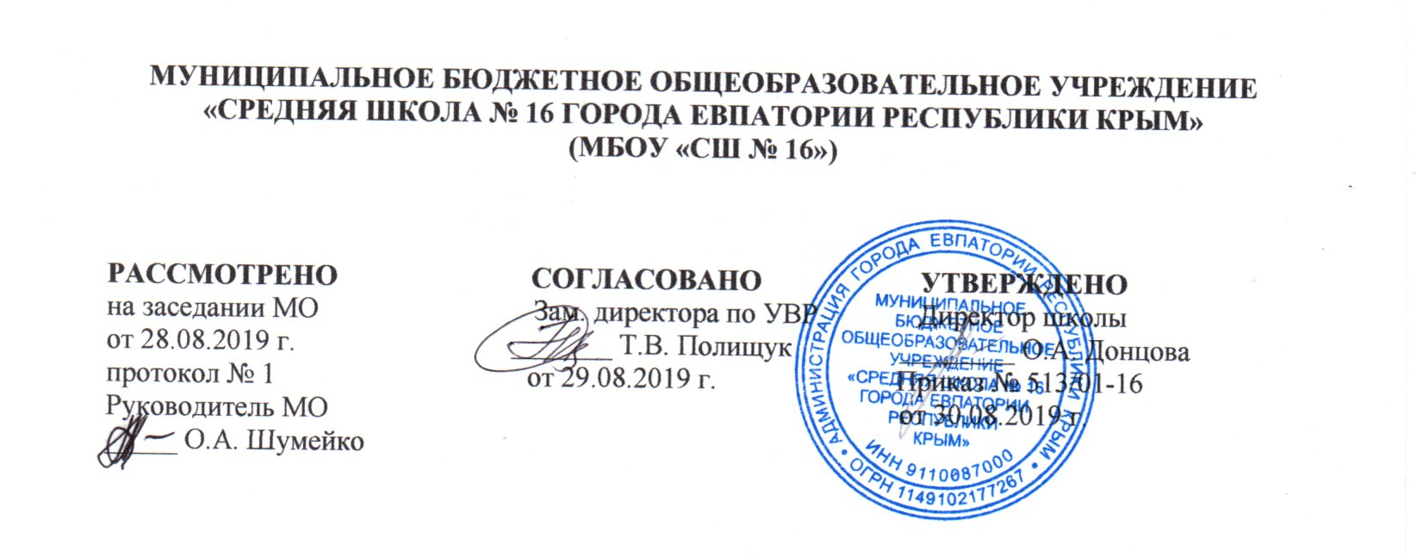

КАЛЕНДАРНО-ТЕМАТИЧЕСКОЕ
ПЛАНИРОВАНИЕ
ПО ОКРУЖАЮЩЕМУ МИРУ

для 4-Б класса
на 2019-2020 учебный год

Составитель:
Чирко Людмила Викторовна
учитель начальных классов

_____________
(подпись учителя)

г. Евпатория 2019
№ п/п |  | Дата |  | Тема урока
план | факт | план | факт
1. Земля и человечество (9 часов)
1. |  | 03.09 |  | Мир глазами астронома.
2. |  | 06.09 |  | Планеты Солнечной системы. Практическая работа №1. «Моделирование движения Земли». ТБ.
3. |  | 10.09 |  | Звездное небо – Великая книга Природы.
4. |  | 13.09 |  | Мир глазами географа.
5. |  | 17.09 |  | Мир глазами историка.
6. |  | 20.09 |  | Когда и где?
7. |  | 24.09 |  | Мир глазами эколога.
8. |  | 27.09 | тетр | Сокровища Земли под охраной человечества.
9. |  | 01.10 |  | Обобщение. Проверочная работа №1 по теме «Земля и человечество».
2. Природа России (10 часов)
10. |  | 04.10 |  | Равнины и горы России. Практическая работа №2. «Показ объектов на географической карте». ТБ.
11. |  | 08.10 |  | Моря, озёра и реки России. Практическая работа №3. «Показ объектов на географической карте». ТБ.
12. |  | 11.10 |  | Природные зоны России. Практическая работа №4. «Показ объектов на географической карте». ТБ.
13. |  | 15.10 |  | Зона арктических пустынь. Тундра. Практическая работа №5. «Показ объектов на географической карте». ТБ.
14. |  | 18.10 |  | Итоговая контрольная работа № 1 за I четверть по теме «Природа России».
15. |  | 22.10 |  | Леса России. Лес и человек. Практическая работа №6. «Показ объектов на географической карте». ТБ.
16. |  | 25.10 |  | Зона степей. Практическая работа №7. «Показ объектов на географической карте». ТБ.
17. |  | 29.10 |  | Пустыни. Практическая работа № 8. «Показ объектов на географической карте». ТБ.
18. |  | 08.11 |  | У Черного моря. Практическая работа №9 . «Показ изучаемых объектов на географической карте». ТБ.
19. |  | 12.11 |  | Обобщение. Проверочная работа №2 по теме «Природа России».
3. Родной край – часть большой страны (15 часов)
20. |  | 15.11 |  | Наш край. Экскурсия «Знакомство с формами земной поверхности родного края». ТБ.
21. |  | 19.11 |  | Поверхность нашего края. Экскурсия «Знакомство с формами земной поверхности родного края». ТБ.
22. |  | 22.11 |  | Водные богатства нашего края. Экскурсия. «Знакомство с водоемами родного края». ТБ.
23. |  | 26.11 |  | Наши подземные богатства. Практическая работа №10 «Знакомство с образцами полезных ископаемых». ТБ.
24. |  | 29.11 |  | Земля – кормилица.
25. |  | 03.12 |  | Жизнь леса. Растения.
26. |  | 06.12 |  | Жизнь леса. Животные.
27. |  | 10.12 |  | Жизнь луга. Растения. Животные. Практическая работа № 11. «Определение с помощью учебника растений луга в гербарии». ТБ
28. |  | 13.12 |  | Жизнь в пресных водах. Растения.
29. |  | 17.12 |  | Жизнь в пресных водах. Животные. Обучающий проект по выбору по теме «Родной край – часть большой страны».
30. |  | 20.12 |  | Итоговая контрольная работа № 2 за II четверть по теме «Родной край – часть большой страны».
31. |  | 24.12 |  | Растениеводство в нашем крае. Практическая работа № 12. «Определение с помощью учебника полевых культур в гербарии». ТБ.
32. |  | 27.12 |  | Животноводство в нашем крае.
33. |  | 10.01 |  | Обобщение.
34. |  | 14.01 |  | Презентация обучающих проектов по выбору по теме «Родной край – часть большой страны».
4. Страницы всемирной истории (5 часов)
35. |  | 17.01 |  | Начало истории человечества.
36. |  | 21.01 |  | Мир древности: далекий и близкий.
37. |  | 24.01 |  | Средние века: время рыцарей и замков.
38. |  | 28.01 |  | Новое время: встреча Европы и Америки.
39. |  | 31.01 |  | Новейшее время: история продолжается. Обобщение. Проверочная работа № 3 по теме «Страницы всемирной истории».
5. Страницы истории России (20 часов)
40. |  | 04.02 |  | Жизнь древних славян.
41. |  | 07.01 |  | Во времена Древней Руси.
42. |  | 11.02 |  | Страна городов.
43. |  | 14.02 |  | Из книжной сокровищницы Древней Руси.
44. |  | 18.02 |  | Трудные времена на Русской земле.
45. |  | 21.02 |  | Русь расправляет крылья.
46. |  | 25.02 |  | Куликовская битва.
47. |  | 28.02 |  | Иван Третий.
48. |  | 03.03 |  | Мастера печатных дел.
49. |  | 06.03 |  | Патриоты России. Петр Великий.
50. |  | 10.03 |  | Итоговая контрольная работа № 3 за III четверть по теме «Страницы истории России».
51. |  | 13.03 |  | Михаил Васильевич Ломоносов.
52. |  | 17.03 |  | Екатерина Великая.
53. |  | 24.03 |  | Отечественная война 1812 года.
54. |  | 27.03 |  | Страницы истории 19 века. Обучающий проект «Декабристы», «Москва и Петербург», «Освобождение крестьян».
55. |  | 31.03 |  | Россия вступает в 20 век.
56. |  | 03.04 |  | Страницы истории 1920 – 1930-х годов.
57. |  | 07.04 |  | Великая война и великая Победа.
58. |  | 10.04 |  | Страна, открывшая путь в космос
59. |  | 14.04 |  | Обобщение. Проверочная работа №4 по теме «Страницы истории России».
6. Современная Россия (9 часов)
60. |  | 17.04 |  | Основной закон России и права человека (федеративное устройство и население).
61. |  | 21.04 |  | Основной закон России и права человека (Конституция, Всеобщая декларация прав человека).
62. |  | 24.04 |  | Мы – граждане России.
63. |  | 28.04 |  | Славные символы России.
64. |  | 05.05 |  | Такие разные праздники.
65. |  | 08.05 |  | Путешествие по России. Регионы и города России.
66. |  | 12.05 |  | Путешествие по России. Народы и традиции России.
67. |  | 15.05 |  | Обобщение. Итоговая контрольная работа № 4 за год.
68. |  | 19.05 |  | Итоговый урок за год. Презентации проектов по выбору.

